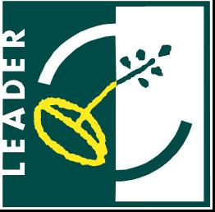




Konkurs fotograficzny pn. „Zobacz co w Puszczy piszczy . . .” realizowany w ramach projektu pn. „Cudze chwalicie … SWEGO nie znacie” współfinansowanego przez Unię Europejską w ramach działania 413 „Wdrażanie lokalnych strategii rozwoju dla małych projektów tj. operacji, które nie odpowiadają warunkom przyznania pomocy w ramach działań Osi 3 ale przyczyniają się do osiągnięcia celów tej osi” objętego PROW na lata 2007-2013 realizowanego przez Miejski Dom Kultury w Rzepinie.

KARTA ZGŁOSZENIA

Imię i nazwisko autora:...............................................................................................................
Kategoria konkursowa (wiek): ………………………………………………………………...
E- mail:........................................................................................................................................
Telefon: …..................................................................................................................................
Adres korespondencyjny: ….......................................................................................................
Tytuły prac:
1. …............................................................................................................................................
2. …............................................................................................................................................
3. …............................................................................................................................................

Oświadczenie

Wyrażam zgodę na przetwarzanie moich danych osobowych zgodnie z ustawą z dnia 29.08.1997 r. o ochronie danych osobowych (tekst jedn. Dz.U. z 2002 r., Nr 101, poz. 926 z poźn.zm.) przez Organizatora Konkursu dla celów związanych z przeprowadzeniem i rozstrzygnięciem Konkursu zgodnie z regulaminem Konkursu.

Oświadczam, że jestem autorem zdjęć nadesłanych na Konkurs oraz, że nie narusza ono jakichkolwiek praw autorskich osób trzecich, ani obowiązujących przepisów prawa.

Oświadczam, że zapoznałem/am się z treścią i przyjmuję warunki określone w Regulaminie Konkursu Fotograficznego „Zobacz co w Puszczy piszczy . . .”.

…........................................................................
data i podpis autora

